動物飼養管理士２級

動物のからだのしくみⅠ ノオト解答
Ver.2.5(25.10)

ノオトの（ ）の中の解答を赤字で書いています。

P1 1章 生物・動物について 1 生物とは
①外界と個体を仕切る膜（ 細胞膜 ）をもち、
②生きるために必要な化学反応のしくみ（ 代謝 ）を持ち、
③体内の状態を一定に保ち（ 恒常性 ）、
④自分の複製を作ることができる（ 生殖 ）ものとされています。

P2
細胞に（ 核を持たない ）グループで、遺伝情報のDNAは細胞内にあり分裂して増えます。
細胞に核を持つ（ 真核 ）生物です。移動や細胞内の環境を整えるなどの機能があります。
細胞に核を持つ真核生物で多細胞です。細胞壁があり（ 光合成 ）をします。

P3 2 植物について
植物は、二酸化炭素と水を取り込み、光エネルギーを利用して（ 炭水化物（糖質） ）を作る光合成を行い、エネルギーを得ています。

植物は、無機質（水素、炭素、酸素、窒素、リン、硫黄［いおう］、カリウムなど）から栄養やエネルギーになる有機質（炭素を含む化合物）を作り出す能力を持っています。これを（ 独立栄養 ）といいます。

動物は、無機質から有機質を作り出す能力を持っていないので、植物や他の動物を食べて栄養やエネルギーになる有機質を摂取します。これを（ 従属栄養 ）といいます。

P4 3 動物のからだの器官
運動や消化をするために大量のエネルギーが必要となります。エネルギーは細胞内の（ ミトコンドリア ）で酸素を使って作るので、肺（呼吸器）から酸素を取り込み赤血球にくっつけて、心臓で血液を全身に巡らせています（循環器）。

P5 4 イヌとネコ イヌの進化と特徴
ミアキスが（ 草原 ）に出て暮らし、オオカミに進化します。オオカミは大きな草食動物を捕食するために（ 群れ ）で狩りをし、仲間同士でコミュニケーションを取るため吠えるようになったと考えられています。

イヌの祖先のオオカミは実は狩りが得意ではなく、飢えをしのぐためにキノコや腐肉［ふしょく］、草食動物の内臓（植物成分含む）を食べる（ 雑食 ）です。

P6 ネコの進化
（ 森 ）に残ったミアキスは聴覚や平衡感覚を発達させ、現在のイエネコに近いリビアヤマネコが約13万年前に生まれました。

ネコの祖先のリビアヤマネコは、ネズミ、鳥、爬虫類、昆虫、カエルなどを食べる（ 完全肉食 ）です。捕食した草食動物の内臓（植物成分含む）は消化ができないので食べません。

P7 5 動物と栄養
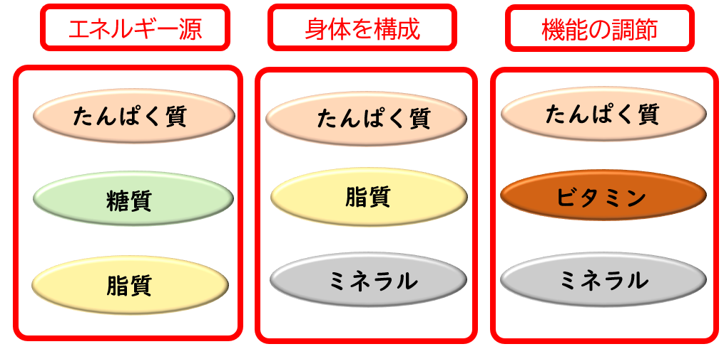

P8 ＜タンパク質＞
タンパク質（プロテイン）は、様々な（ アミノ酸 ）が連結してできています。
主に、筋肉や臓器、皮膚や毛、爪などの身体を作るほか、血液やホルモン、免疫物質や消化酵素など機能の調節に

アミノ酸は、動物の身体の中で合成することができるものとできないものがあります。自分の身体の中で（ 合成できない ）アミノ酸は食物から摂取するしかないので、必須アミノ酸といいます。必須アミノ酸は、（ 動物性 ）タンパク質に多く含まれています。

動物別必須アミノ酸と役割
 | 役割 | ヒト | イヌ | ネコ
アルギニン | 肝臓の解毒作用や血圧調整、免疫力強化 |  | ○ | ○
タウリン | 目や心臓、肝臓の健康維持 |  |  | ○

P9 ＜糖質［とうしつ］（炭水化物）＞
糖質（炭水化物）は、ブドウ糖（ グルコース ）、果糖（ フルクトース ）、ガラクトースが、連結してできています。ブドウ糖と果糖がつながったのがショ糖（砂糖）です。

食物繊維も多糖類ですが、ネコは肉食なので消化酵素で分解できないのでそのまま便として排出します。草食動物は、長い時間をかけて（ 腸内細菌 ）で発酵させ糖質に分解するのでエネルギーとして利用できます。

P10 2章 消化器系のしくみ 1 口腔
 | イヌ | ネコ
前臼歯 | （16）本 肉を裂く。 | 10本 肉を裂く。
後臼歯 | 10本 骨を（ くだ ）く。食物をすりつぶす。 | （4）本 肉を切り裂く。

P11 2 食道
もし、食道で食べ物がつまってしまったり、毛玉など異物がある時、イヌやネコは食道の筋肉を収縮させて勢いよく吐き出します。これを（ 吐出 ）といいます。一方、胃の内容物を吐くことを（ 嘔吐 ）といいます。

P12 3 胃・十二指腸
胃は、食物を一時的に保管し、胃酸（塩酸）で食物に付いた細菌やウイルスを（ 殺菌 ）し、消化酵素（ ペプシン ）でタンパク質を（ ポリペプチド ）に分解します。

＜十二指腸＞
胆汁は、水に溶けない（ 脂肪 ）を分解して細かな粒にして水と混ぜ合わせます。これを乳化といいます。例えば、マヨネーズやアイスクリーム、チョコレートやバターは脂肪を乳化させています。
膵液は、（ アミラーゼ ）によるでんぷんの分解、（ トリプシン ）によるポリペプチド（胃で分解されたタンパク質）の分解、（ リパーゼ ）による胆汁で乳化した脂質の分解をします。

P13 4 小腸（空腸［くうちょう］・回腸［かいちょう］）
（ 消化 ）と吸収を行うほか、細菌やウイルスの体内侵入をブロックする（ 免疫 ）機能を持っており、免疫細胞の約（ 5 ）割が小腸に集まっています。

消化は、空腸から腸液が分泌され、腸液中の（ マルターゼ ）が麦芽糖（マルトース）をブドウ糖（グルコース）に分解、腸液中の（ ペプチダーゼ ）がポリペプチドをアミノ酸に分解します。

空腸や回腸の腸壁は絨毛［じゅうもう］があり、でんぷんを分解してできたグルコース（ブドウ糖）やタンパク質を分解してできたアミノ酸を吸収し毛細血管から（ 門脈 ）に送られたあと、肝臓に入ります。

脂肪を分解した脂肪酸やモノグリセリドは、水（血液）に混ざりにくいのでリンパ小節から吸収されてタンパク質と結合した後、（ リンパ管 ）に送られます。その後、全身のリンパ管が集まる胸管から静脈に流され、心臓に送られ全身に運ばれます。このように脂肪は消化に時間がかかります。

P14 5 大腸（結腸［けっちょう］・直腸［ちょくちょう］）
小腸で消化吸収された食物の残りかすは、結腸で水分・ミネラルが吸収されます。また、免疫細胞の約（ 2 ）割が大腸に集まっています。

イヌの腸内細菌は善玉菌の（ 乳酸桿菌 ）が多く、ネコの腸内細菌は日和見菌の（ 腸球菌 ）がほとんどです。そのため、ネコは腸内細菌バランスが崩れると下痢や胃腸炎をおこしやすくなっています。

P15 6 消化器付属臓器と機能
＜肝臓＞
栄養素の（ 代謝 ）、体内の毒素の分解、（ 胆汁 ）の生成、エネルギーの蓄積・生成など生命維持に重要な役割を果たしています。
肝臓は、身体中の毒素や老廃物を化学的に処理し無毒化するのでダメージを受けやすい臓器です。そのため、（ 自己再生 ）能力を持っています。

＜胆嚢［たんのう］＞
胆汁は、古くなった赤血球が分解された後に残る黄色い色素（ ビリルビン ）を含んでいます。便が黄色～茶色なのはビリルビンによるものです。胆汁が出る胆管が詰まると便の色が白～灰色になり、ビリルビンが血液に混ざり目の白目や皮膚が黄色くなる（ 黄疸 ）［おうだん］がみられることがあります。

＜膵臓［すいぞう］＞
膵臓は、タンパク質・脂肪・糖質を消化するための膵液を作るほか、（ 血糖 ）の調整をするホルモンを作ります。

膵臓の内部にある（ランゲルハンス島）の（ β ）［ベータ］細胞は、血液中の血糖値を下げるホルモン、（ インスリン ）を作ります。ランゲルハンス島のα［アルファ］細胞は、血液中の血糖値を上げるホルモン、（ グルカゴン ）を作ります。

P16 ３章 泌尿器系のしくみ
血液をフィルターに通し、老廃物が溶けた血しょうを集めて尿を作る（ 腎臓 ）と、尿を運ぶ尿管、尿を溜める膀胱、尿を排出する尿道があります。

1 腎臓
腎臓の表面に近い皮質部分には、（ 糸球体 ）とボウマン嚢と尿細管があります。
ボウマン嚢に集まった液体を（ 原尿 ）といいます。原尿は尿細管に集められ、必要な物質が再吸収されます。
集合管を通った尿は（ 腎盂 ）に集められて、尿管を通って膀胱に溜められます。

P17 2 ネフロン

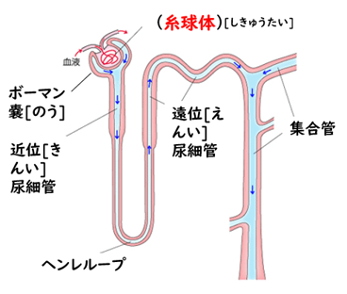
糸球体から集合管までをネフロンといいます。ネフロンでは、原尿を作ったあと必要な物質の（ 再吸収 ）が行われます。

ボウマン嚢で集められた原尿は（ 尿細管 ）に流れます。尿細管はくねくねと曲がりながら腎臓の中心に向かいますが、途中180°曲がって再び表面に向かいます。この折り返しを（ヘンレループ）といいます。

P18 ３ 尿管・膀胱・尿道
尿管・膀胱・尿道は（ 結石 ）ができることがあります。

